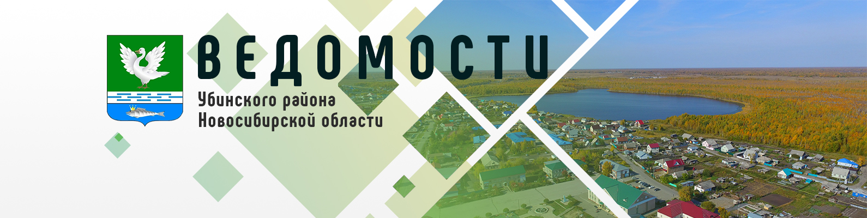

Периодическое печатное издание администрации
Убинского района Новосибирской области

4 сентября 2025 года № 96

ИЗВЕЩЕНИЕ О ПРОВЕДЕНИИ СОБРАНИЯ О СОГЛАСОВАНИИ МЕСТОПОЛОЖЕНИЯ ГРАНИЦЫ ЗЕМЕЛЬНОГО УЧАСТКА

Кадастровым инженером Брагиной Оксаной Анатольевной (квалификационный аттестат № 54-15-643, e-mail: bti.sibiri@mail.ru, тел.: 8(383)381-08-81), почтовый адрес для связи с кадастровым инженером: 630112, РФ, г. Новосибирск, ул. Красина, д.54, оф.304, выполняются кадастровые работы в связи с образованием земельных участков под автомобильными дорогами, расположенных: Российская Федерация, НСО, Убинский район, территория Убинского сельсовета. Заказчик кадастровых работ: Администрация Убинского сельсовета Убинского района Новосибирской области (почтовый адрес: 632520 c. Убинское, ул. Майская, 5), т. + 7 (383) 66-21-350; Собрание по поводу согласования местоположения границ состоится по адресу: c. Убинское, ул. Майская, 5, 04.10.2025 г. в 10 ч. 00 м. С проектом межевых планов земельных участков можно ознакомиться по адресу: 630112, РФ, г. Новосибирск, ул. Красина, д.54, оф.304. Требования о проведении согласования местоположения границ земельных участков на местности принимаются с 04.09.2025 г. по 04.10.2025 г., обоснованные возражения о местоположении границ земельных участков после ознакомления с проектом межевого плана принимаются с 04.09.2025 г. по 04.10.2025 г., по адресу: 630112, РФ, г. Новосибирск, ул. Красина, д.54, оф.304. Смежный земельный участок, с правообладателями которого требуется согласовать местоположение границ: 54:25:010150:11, Российская Федерация, Новосибирская область, муниципальный район Убинский, сельское поселение Убинский сельсовет, село Убинское, улица Майская, земельный участок 20; 54:25:010148:21, обл. Новосибирская, р-н Убинский, с/с Убинский, с. Убинское, ул. Чуднова, дом 70; 54:25:023401:547, обл. Новосибирская, р-н Убинский, МО Убинский сельсовет; 54:25:023401:548, обл. Новосибирская, р-н Убинский, МО Убинский сельсовет; 54:25:023601:105, обл. Новосибирская, р-н Убинский, МО Убинский сельсовет; 54:25:023401:549 обл. Новосибирская, р-н Убинский, МО Убинский сельсовет; и земельные участки, расположенные в границах кадастровых кварталов с кадастровыми номерами 54:25:023401, 54:25:023601, 54:25:010148. При проведении согласования местоположения границ при себе необходимо иметь документ, удостоверяющий личность, а также документы, о правах на земельный участок (часть 12 статьи 39, часть 2 статьи 40 Федерального Закона от 24 июля 2007 г. № 221-ФЗ «О кадастровой деятельности»).

________

